Залік №2
з інформатики для 10 класу
Тема: Докумети та документообіг
Перший рівень (1п. – 1б.)
1. Документ – це …?
2. За якими ознаками визначають вид документів?
3. Назвіть реквізити організаційно-розпорядчих документів.
4. Документообіг – це…
5.Назвіть та охарактеризуйте види документообігу.
6. Офіційно-діловий стиль – це…. Які особливості визначають діловий стиль?
Другий рівень (1п. – 2б.)

7. Назвіть загальні правила оформлення документів.
8. Назвіть правила набору текстів
9. Які умови повинна виконувати система автоматизації документообігу.

Практична робота №1.
«Оформлення документів ділового листування»
Завдання 1.
1. Відкрийте текстовий процесор Word.
2. Встановіть поля згідно стандартів: ліве – 30 мм, праве – 20 мм, верхнє – 20 мм, нижнє – 20 мм., міжрядковий інтервал 1,5 см.
3. Розмір шрифту – 14, шрифт - Times New Roman.
4. Надрукуйте та оформіть службові листи згідно зразка, дотримуючись правил техніки безпеки на ПК.
Зразок 1
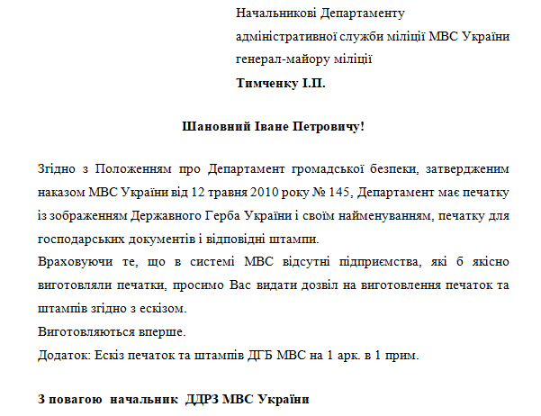
Зразок 2
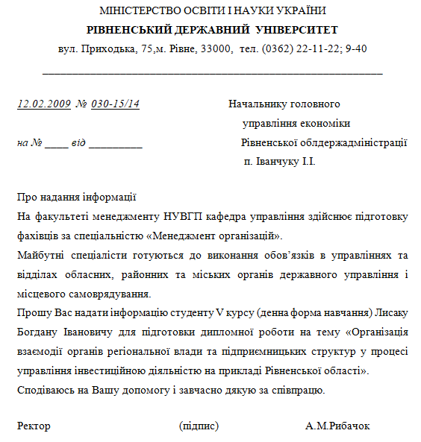
Завдання 2.
Доповніть відсутні реквізити і оформіть документ.
Шановний Іване Степановичу!
Просимо надіслати пакет документів щодо умов проведення загальнодержавної спартакіади серед вищих навчальних закладів 2003 року.
Додатки на 10 с. в 1 пр.:
характеристика та стан спортивної бази;
перелік і характеристика спортивних секцій;
список студентів-спортсменів, розрядників, призерів.
Із повагою
Джерела:
1. https://drive.google.com/file/d/1vpMyvIX51XwDzEdf-YHfHf01mlienKQT/view
2. https://drive.google.com/file/d/1HJwHp1sV0Zo7V-GdWwmvtQgDptLhG56C/view

